ACTA DE REUNIÓN O COMITÉ No.
Hora: 1:30 pm |  | Fecha: 20/10/2015
Lugar: | Auditorio Secretaria Distrital de Salud
Dependencia que Convoca: | Coordinación Centro Zonal Mártires
Proceso:
Objetivo: | Realizar Mesa Pública de rendición de cuentas a la comunidad de los programas dirigidos a la infancia, adolescencia y familia del ICBF bajo el título “UN SUEÑO POSIBLE”
Agenda:
2:00 pm - Apertura del Evento
Yenny Patricia Guazá M. - Coordinadora Centro Zonal Mártires
2:20 pm – Presentación Experiencias exitosas, Nuestros sueños posibles
3:30 pm- Bienestarina
4:30 pm – Plenaria y Panel de Preguntas.
5:00 Cierre.
- Se da inicio a la Mesa Pública “Un Sueño Posible”, dando la bienvenida a los asistentes. Seguidamente se contextualiza sobre las generalidades del Centro Zonal Mártires, así:
Ubicado en Calle 13 No. 31 – 04 barrio Pensilvania-Localidad Puente Aranda
Teléfono: 437 7630 Exts. 148000 a 148017
Área de influencia Localidades de Mártires y Puente Aranda
Síntesis Diagnóstico Social –Localidad Los Mártires:
Sector comercial, Zona de alto impacto social problemática de explotación sexual comercial, tráfico de SPA, hábitat de calle, sector histórico con alto grado de deterioro urbano y población flotante con alta rotación y desplazados de diferentes partes del país.
Adolescentes: Problemas de comportamiento, conductas de rebeldía, deserción escolar, consumo de spa, actividades delictivas desacato a las normas socio-familiares y a las figuras de autoridad y evasiones del hogar.
Dinámica intrafamiliar caracterizada familias de tipología mono parentales: Madres cabeza de hogar, únicas proveedoras económicas con vinculación laboral informal quienes presentan jornadas laborales extensas que afectan la supervisión y acompañamiento de los hijos y los procesos de comunicación intrafamiliar.
Maltrato físico, psicológico y verbal entre adultos afectando a los hijos, quienes mayor impacto negativo reciben de quienes deberían ser sus primeras y principales figuras de protección.
Las condiciones habitacionales son frecuentemente inadecuadas, viviendas tipo inquilinato con carencia de hábitos de aseo e higiene y hacinamiento.
Síntesis Diagnóstico Social- Localidad Puente Aranda
Sector industrial y residencial con estratificación principalmente tres, con marcada problemática de bulliyng o matoneo escolar, violencia intrafamiliar pero a su vez con responsabilidad vecinal frente a la denuncia de actos irregulares relacionados con NNA.
Con marcada problemática de embarazos de adolescentes y emancipación a temprana edad, desacato a las normas socio-familiares y a las figuras de autoridad, evasiones del hogar y marcadas cifras de adolescente en sistema escolar de validación aun cuando la localidad cuenta con importante oferta educativa distrital.
Familias de tipología principalmente recompuesta con vinculación laboral formal muchos otros independientes. Dinámicas Familiares disfuncionales a razón de las escasas habilidades para los procesos de formación y crianza de los hijos lo que conduce a los adolescentes a presentar problemas de desacato a la norma e irrespeto marcado a figuras de autoridad.
Maltrato físico, psicológico y verbal entre adultos afectando a los hijos, quienes mayor impacto negativo reciben de quienes deberían ser sus primeras y principales figuras de protección.

Posteriormente se da a conocer el organigrama del Centro Zonal; las Mesas y Comités locales donde se tiene participación.

Dando continuación se da a conocer la ejecución de Metas Sociales

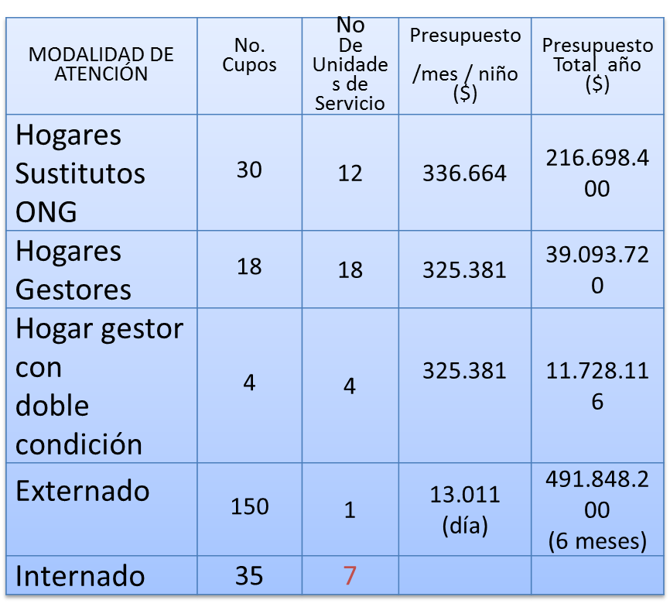
- Experiencias exitosas:
Para el desarrollo de este punto y que da lugar al título de la Mesa pública “Un Sueño Posible”, se presentan representantes de las diferentes modalidades de atención que se desarrollan en las localidades de influencia del Centro Zonal Mártires.
2.1 Fundación Rescate: Representante Legal, señora Lucila Lopez de Ortiz, presenta como inició el programa de Hogares Comunitarios en la Zona de tolerancia del barrio Santa fe, la transformación de los espacios de atención y el impacto en la vida de los niños y las niñas hijos de trabajadoras sexuales de la zona.
Así mismo una madre usuaria da testimonio de los beneficios del programa, especialmente la atención en el HCB agrupado de atención nocturna.
Por su parte la Representante Legal exalta el apoyo y acompañamiento que ha recibido por parte del equipo del Centro Zonal Mártires.
2.2 Hogar Infantil Gaticos: Directora Edith Lozada. Presenta el proyecto pedagógico que desarrollan con los niños del Programa, los logros y el empoderamiento por parte de los niños y los padres de familia. La presentación la desarrollan una Educadora y el profesional en Psicología del Hogar.
2.3 Fundación Social CRECER- CDI institucional y familiar: Representante Legal señora Esperanza Arévalo, presenta el programa el cual funciona en una zona de tolerancia como es el barrio la Favorita, donde además atienden población indígena.
La Representante legal expone los logros, aciertos y la transformación en las vidas de los niños y niñas que asisten a los programas.
2.4 Hogares Sustitutos: Intervienen dos Madres Sustitutas quienes relatan su experiencia, la transformación de sus vidas, la de sus familias y la gran labor de amor que hacen con los niños que son entregados a su cuidado. Así mismo dan a conocer casos que han marcado su vida y que hicieron que su sueño fuera posible.
2.5 Externado Vida Calle. Dan testimonio de su sueño hecho realidad, la forma en que el programa ha cambiado sus vidas y la relación con sus familias. Finaliza la intervención un docente del programa quién hasta hace algunos años formaba parte de los niños beneficiarios del programa y hoy es ejemplo y forma parte del cuerpo de empleados de la Entidad.
3- Bienestarina
OBJETIVOS
- Rendir Informe sobre la Bienestarina como alimento de alto valor nutricional entregado a través de los diferentes programas del ICBF a través de contratistas, operadores, asociaciones y personal responsable de los puntos de entrega y a través de convenios.
- Realizar control social, con la participación de la comunidad, entes municipales y de control, donde se analizan las entregas, cantidades, oportunidad y calidad de la Bienestarina MÁS, distribuida por el concesionario.
- Resolver inquietudes o dudas sobre su almacenamiento, distribución y preparación entre otros.
¿QUÉ ES LA BIENESTARINA MÁS?
La Bienestarina MÁS es un Complemento Alimentario de Alto Valor Nutricional.
Producido y distribuido por el ICBF desde el año 1976 a la población vulnerable del país, a través de sus programas.
Es una mezcla de origen vegetal adicionada con leche en polvo entera, con vitaminas, ácidos grasos (omega 3,6,9) y minerales aminoquelados (como hierro y zinc) que aportan una mejor absorción de nutrientes.
Actualmente se produce en las plantas de Sabanagrande (Atlántico) y Cartago (Valle del Cauca).
COMO SE DEBEN CONSUMIR?
Debe ser consumida por los beneficiarios, como parte de una alimentación balanceada y mantener hábitos de vida saludables.
La Bienestarina Más puede utilizarse en preparaciones como: coladas, sorbetes de frutas, sopas, tortas, natillas, flanes, galletas y hojuelas, entre otras, con un bajo costo y excelente valor nutricional
OBJETIVO DE LA PRODUCCION DE ALIMENTOS DE ALTO VALOR NUTRICIONAL
Producir un alimento de alto valor nutricional denominado BIENESTARINA MÁS, de fácil preparación y a bajo costo, que se distribuye gratuitamente como complemento nutricional a la población más vulnerable a saber: Niños, Niñas y Adolescentes beneficiarios de los programas del ICBF, mujeres embarazadas, madres lactantes, y personas en estado de desnutrición.
POBACION OBJETIVO
Desde sus inicios, la Bienestarina en polvo se ha suministrado a Niños, Niñas y Adolescentes beneficiarios de los programas del ICBF, mujeres embarazadas, madres lactantes, y personas en estado de desnutrición y a través de la suscripción de convenios a población que lo requiera.
COBERTURA DEL PROYECTO DE BIENESTARINA EN EL CENTRO ZONAL MARTIRES
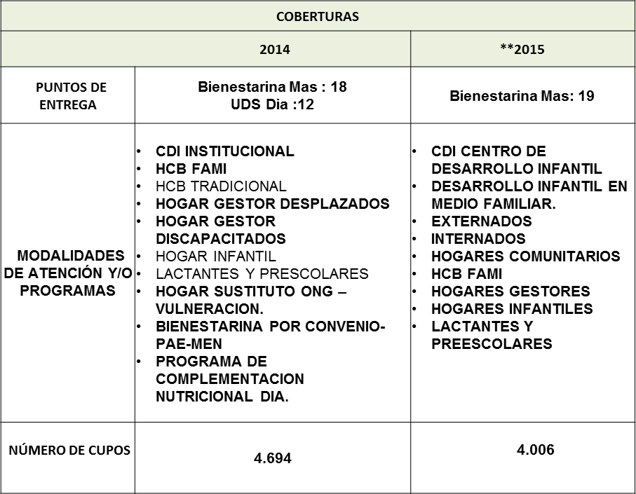

KILOGRAMOS DE BIENESTARINA ENTREGADA EN EL 2015 REGIONAL BOGOTÁ – CENTRO ZONAL MARTIRES
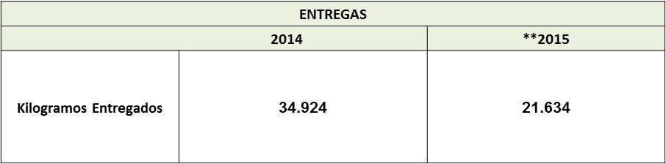
VISITAS DE INTERVENTORIA REALIZADAS DURANTE EL 2015 A FECHA DE CORTE MES DE SEPTIEMBRE REGIONAL BOGOTA- CENTRO ZONAL MARTIRES
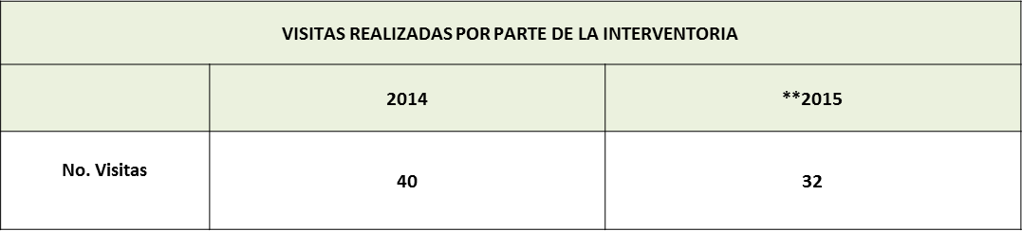

VISITAS DE INTERVENTORIA REALIZADAS A FECHA DE CORTE MES SEPTIEMBRE 2015
REGIONAL BOGOTÁ - CENTRO ZONAL MARTIRE
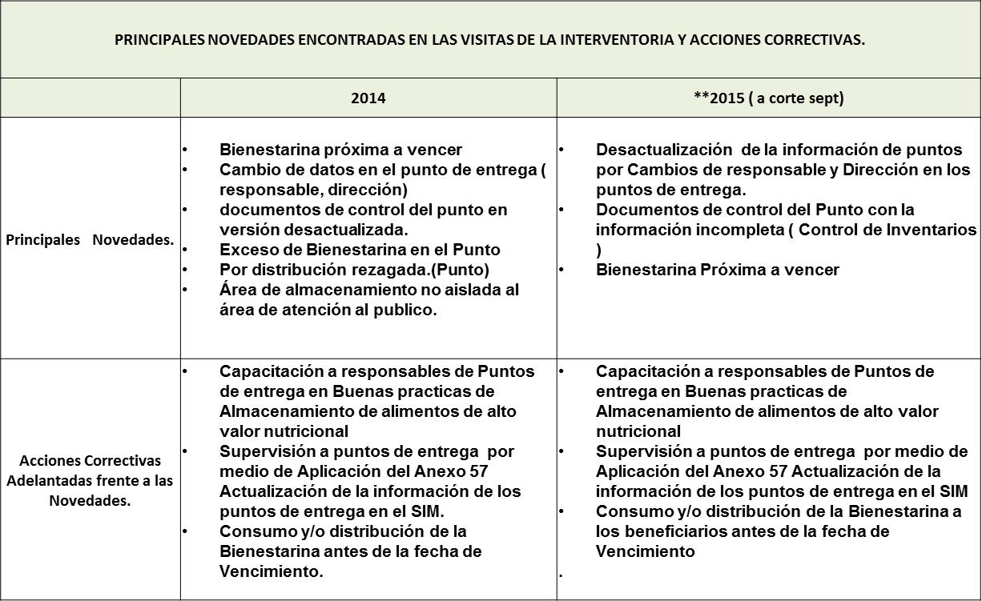
ACCIONES QUE SE ADELANTARON EN EL AÑO 2014 Y SE SEGUIRAN APLICANDO EN EL 2015
- Implementación del Anexo 57. Instrumento de verificación de estándares para Bienestarina® y/o otros alimentos de alto Valor nutricional Punto de entrega.
- Se están realizando visitas por parte de la Regional, el Centro Zonal y la Interventoría a los puntos de almacenamiento y distribución de Bienestarina, con el fin de aplicar el nuevo Instrumento de Verificación de Estándares.
4-PLENARIA Y DEBATE
Los asistentes participan exaltando las experiencias exitosas de cada uno de los actores que han presentado su Sueños hecho posible, reconociendo la labor y el acompañamiento del ICBF.
Por parte de la Coordinación del Centro Zonal se hace un cierre de la Mesa acogiendo las ideas de los participantes e invitando a todos a seguir en el desarrollo efectivo de los programas en beneficio de los niños y las niñas.
5- CIERRE
Se finaliza el evento con una muestra de productos elaborados con Bienestarina por los Hogares Comunitarios y los Hogares Infantiles.

